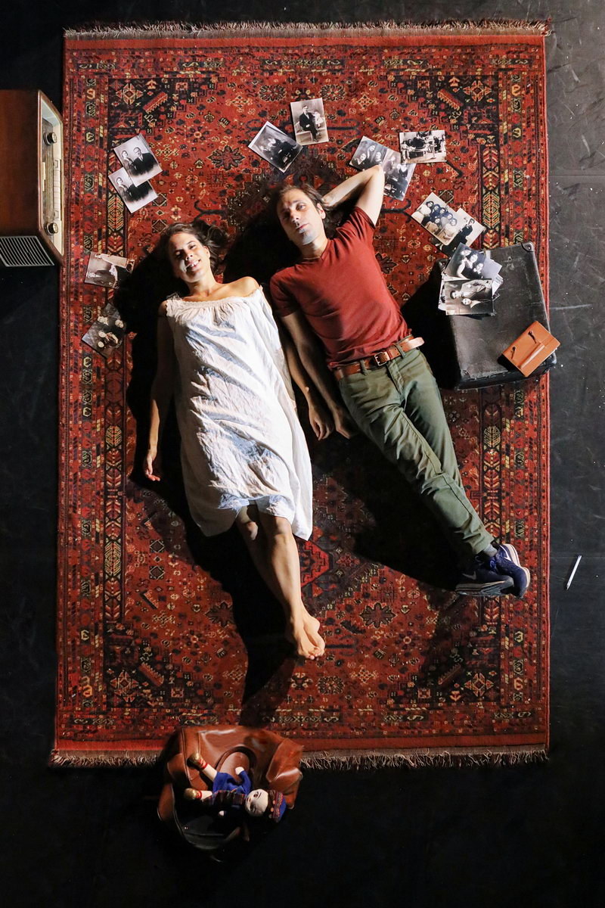
PETIT FRÈRE, LA GRANDE HISTOIRE AZNAVOUR
d'après des matériaux autobiographiques autour de Charles Aznavour

Charles Aznavour, témoin surprenant de périodes troublées, non seulement celle du Génocide arménien, mais aussi celle de l’Occupation nazie en France. Racontée par sa sœur Aïda, le récit de cette femme, Petit frère, publié en 1986, raconte les pérégrinations des Aznavourian, véritable saga familiale avec, au premier plan, Charles.
Gaëtan Vassart et Laure Roldàn s’emparent de ce texte, et mettent en scène l’exil des parents arméniens, la pauvreté à Paris, la relation décisive de Charles avec Édith Piaf et la conquête du music-hall. Ils retracent avec sensibilité une histoire, celle de l’intégration dans un pays, par la langue et à force de talent et de volonté. Celle d’une odyssée singulière qui éclaire tout un siècle.
Car si le destin de Charles Aznavour touche à l’universel, c’est qu’il porte en lui le chant de l’exil.

Création au Grand théâtre de Luxembourg, Théâtres de la Ville de Luxembourg dans le cadre de la sélection Capucins Libres ( 15-16/10/2019); Théâtre des Marionnettes à Yerevan—Arménie (21 -22 /10/2019); à Gyumri le 24 /10/2019; à Goris le 26/10/2019;Théâtre de l’Opprimé- Paris (75) (30/09 au 11/10/2020); Théâtre de Vienne (38) (14/10/2020); Théâtre de Esch-Luxembourg (11/06/2021); du 7 au 29 juillet 2023 à 19h 45 à la Caserne des Pompiers, Festival d'Avignon avec le soutien de Kultur| lx – Arts Council Luxembourg dans le cadre de la Sélection officielle du Luxembourg en Avignon.
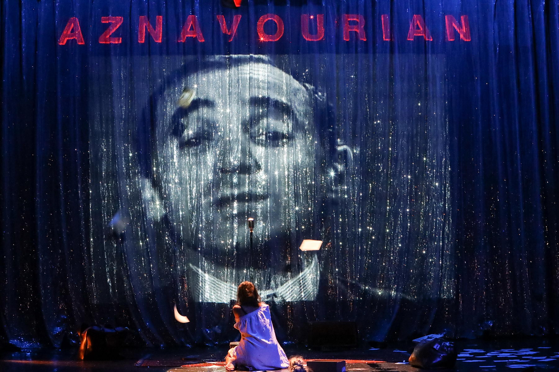

Mise en scène Gaëtan Vassart et Laure Roldàn
Adaptation Laure Roldán, Gaëtan Vassart et Armen Verdian
d'après des matériaux autobiographiques autour de Charles Aznavour
Avec Grégoire Tachnakian & Laure Roldàn

Équipe technique
Création Lumières : Nicolas Tremblay
Son : Jonathan Christoph et Christophe Sechet
Régie: Eric Toxé
Coordination accessoires Michelle Bevilacqua

Production La Compagnie La Ronde de Nuit ; La Compagnie Juana La Loca.
Avec le soutien des Théâtres de la Ville de Luxembourg, du ministère de la culture du Grand-Duché de Luxembourg, de Kultur.Lx
Durée : 1h10

Contact Compagnie La Ronde de Nuit | production@larondedenuit.fr| 06 62 30 87 41

Teaser du spectacle:
https://www.larondedenuit.fr/petit-frere-charles-aznavour
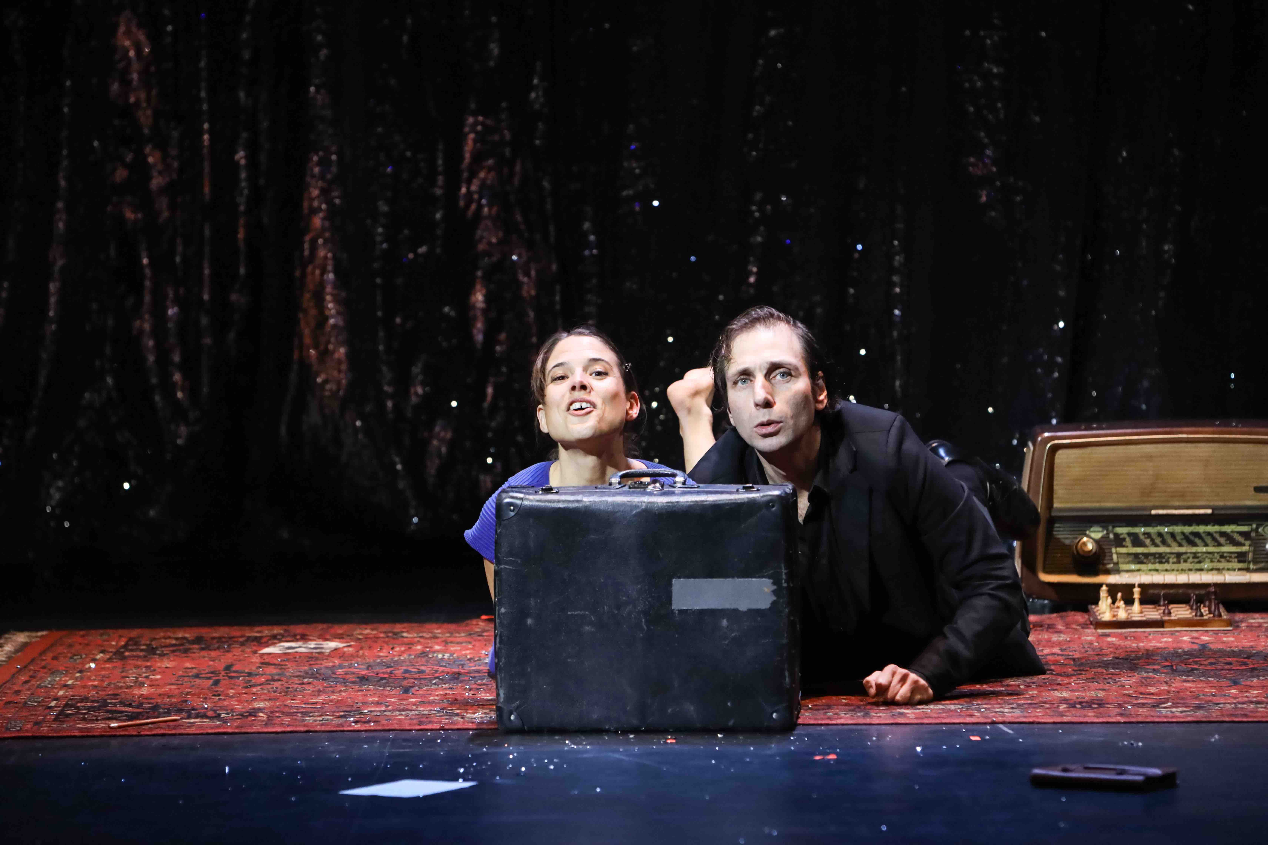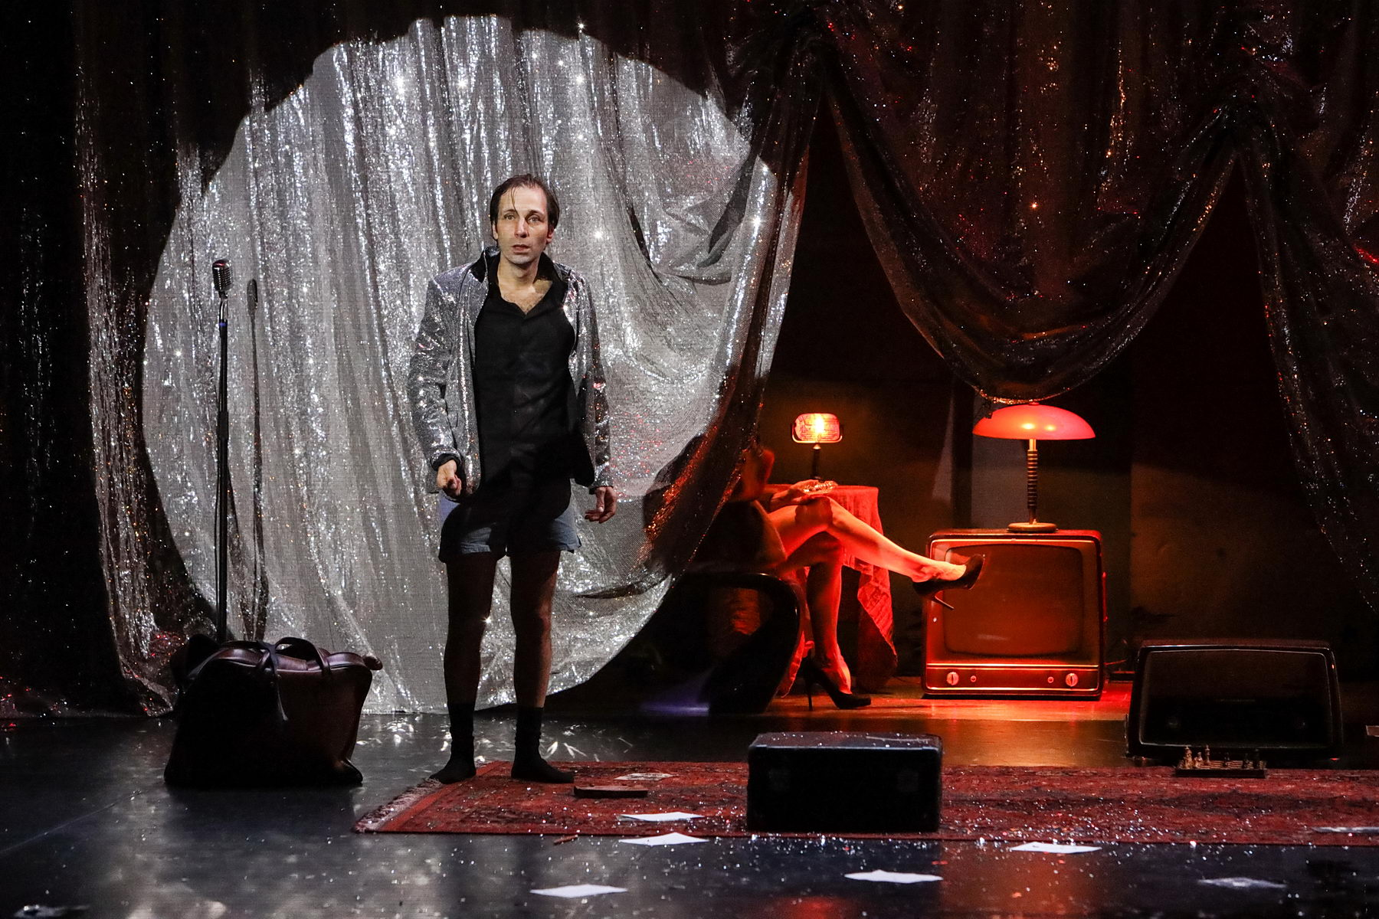
Laure Roldàn et Grégoire Tachnakian

NOTE D’INTENTION

L’art est la terre universelle qui ne cesse jamais d’accueillir ceux dont l’exil a rythmé l’existence. La joie que fait naître l’exercice d’une passion reste plus forte que les épreuves qu’il amène à surmonter. Petit Frère, la grande histoire Aznavour est le récit d’une vie qui éclaire tout un siècle. Librement inspiré du roman autobiographique d'Aïda Aznavour-Garvarentz, nous retraçons le parcours d’un frère et d’une soeur, Charles et Aïda Aznavour, pris dans la tourmente de l’Histoire de notre continent. Le destin d’une famille arménienne de la fin du 19e siècle à nos jours peut rendre compte de l’immense force de vie dont est capable chaque être humain.
Notre adaptation est une réflexion sur la création, celle d'un auteur-compositeur qui se définit lui-même comme un "tâcheron" de l'écriture, un petit soldat qui broie du papier de manière obsessionnelle. Mais l'histoire de Charles Aznavour, c'est aussi celle d'un fils d'émigré, un artiste en colère depuis trois générations, qui garde les pieds sur terre et la tête dans les étoiles.

De 1915 à nos jours, de l'empire russe des Tsars à la France d'aujourd'hui, nous évoquons le génocide, la fuite des Aznavourian, la guerre de 1940, la pauvreté à Paris, la relation de Piaf et Aznavour, la conquête du music-hall et l'intégration en France par la chanson et par la langue. C'est un dialogue ininterrompu entre la sœur et le frère, enfants de la balle qui se remémorent les personnages de leur vie croisés sur près d'un demi-siècle. Dans les méandres d'une double mémoire, ils se remémorent leurs parents qui racontent le départ, des migrants qui ont perdu un pays mais qui ont gagné le monde. Enfants d'émigrés venus en France chercher un avenir meilleur, Aïda et Charles Aznavour portent en eux un formidable élan vital. Contraints de renoncer à poursuivre leurs études scolaires faute d'argent, ils témoignent que l'accomplissement individuel est cependant possible.
Si Charles Aznavour touche à l'universel, c'est qu'il porte le chant de l'exil. Sa voix est un vent chaud du désert qui nous traverse de part en part, vieux de plusieurs millénaires, indémodable, éternel. Si ce début de 21ème siècle nous apparaît comme une période trouble et annonciatrice de désordre, il nous semble important de faire entendre la voix de ceux qui en ont déjà traversé de semblables et de pires. La voix de ceux qui ont fait cette traversée en conservant le sens de l’hospitalité et la conscience de ce qu’ils estiment être juste pour le plus grand nombre. Des voix chantées, et des voix écrites, qui affichent une joie qu’on pourrait croire contradictoire avec les heures sombres d’un temps qui aurait pu en obscurcir l’éclat.
Laure Roldàn et Gaëtan Vassart

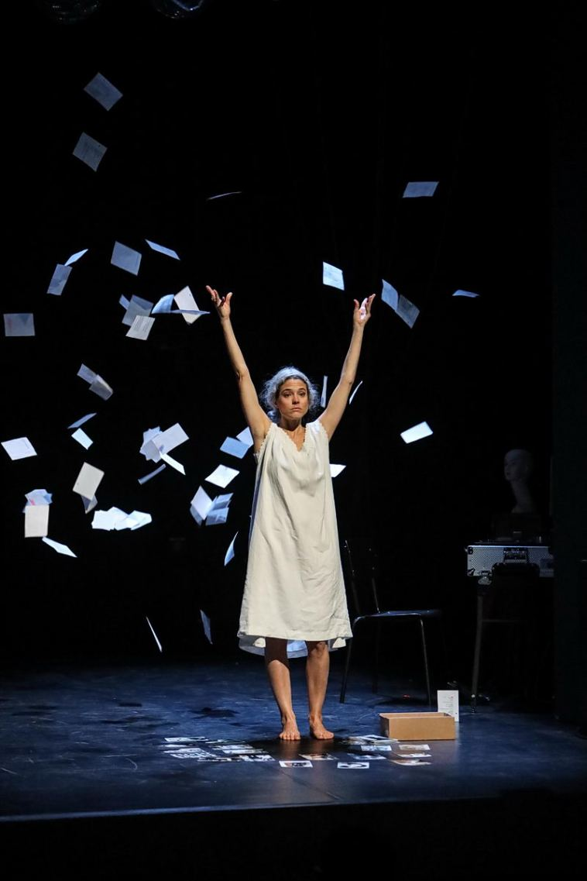

L'ECRITURE

Je suis fils d'émigrants, j’ai tôt commencé à rêver, et malgré les années, je rêve encore. A force d’y croire, j’ai fait de mes mensonges des vérités. Si tu n'avances pas, tu croupis, et comme disait Misha mon père, telle l’eau qui stagne, tu finis par exhaler les odeurs du passé... Je ne te dis pas d'enterrer le passé, mais de ne pas vivre à travers lui seul. Je me repasse le film de ma vie, mais toujours j’ai préféré m'intéresser à la vie des autres. J’aime raviver les souvenirs enfouis que parfois les gens me confient au détour d'une rencontre, le temps d'un autographe. Dans ces moments d'intimité inattendus, là, je dois leur paraître tout à coup un peu perdu, peut-être un peu bête, l'émotion... On est comme on est. C'est que chaque récit de vie m'émeut: le rideau se lève, on entre en scène, un rêve s'éveille, le rideau tombe, un être s'évanouit. Entre ces deux événements, il y a une vie, plus ou moins réussie.

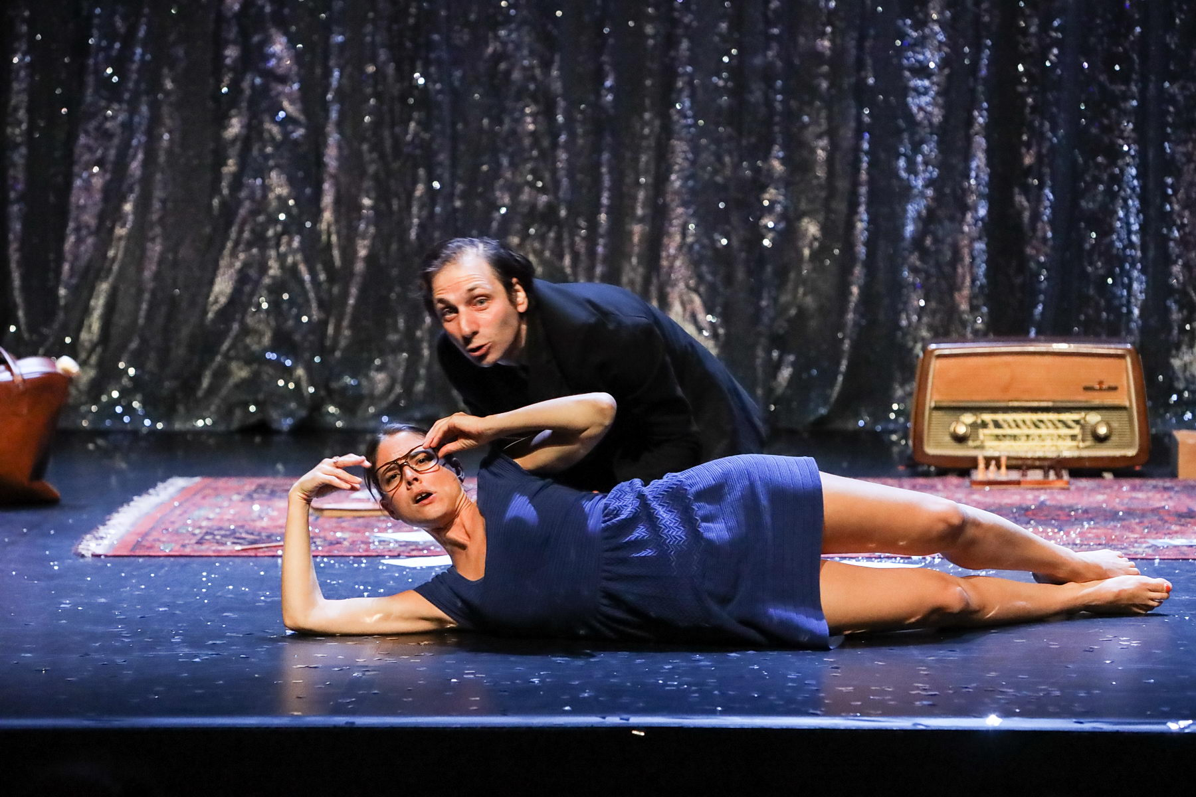

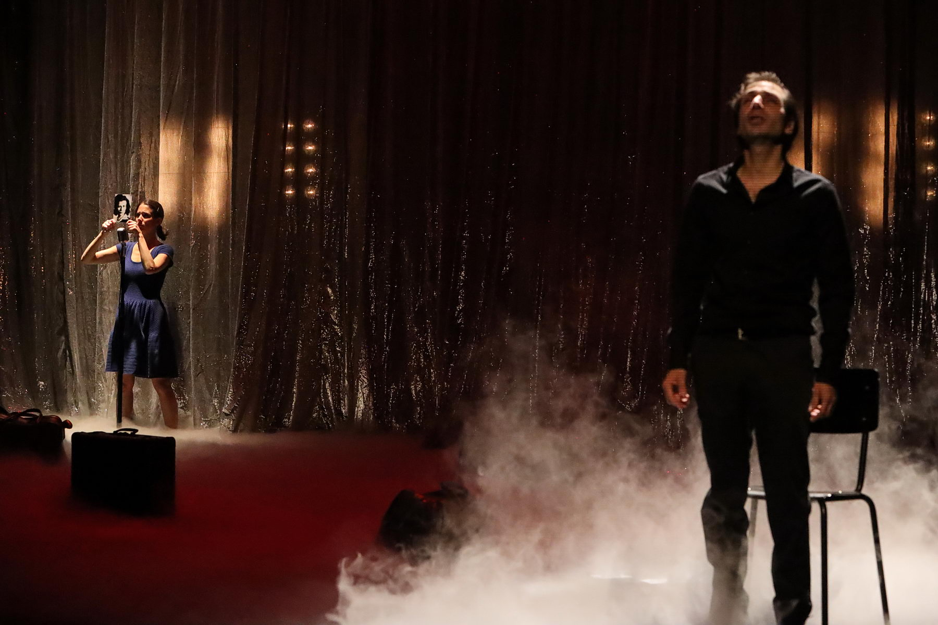

La presse en parle :
FROGGY'S DELIGHT:
Le spectacle passe d'un lieu à un autre, traverse les époques dans une mise en scène fluide et très convaincante de Gaëtan Vassart(...) Laure Roldan, lumineuse et vibrante est une Aïda toute en sobriété, une Edith Piaf clownesque magistrale et toute une galerie de personnages qu'elle incarne avec talent.(...) Quant à Grégoire Tachnakian, il est tout en finesse avec une vraie humanité un Charles plus vrai que nature. Il restitue à la perfection le mélange d'ambition et de modestie de ce jeune homme bourré de défauts qui les utilisa à son avantage. Un grand moment de théâtre délivré avec générosité par deux comédiens extraordinaires dans un spectacle magnifique, enlevé et très émouvant. Nicolas Arnstam, le 10 octobre 2020.

LE DAUPHINÉ LIBÉRÉ:
Les Aznavour, une version intimiste de la tragédie arménienne (...) Ovations du public (...) La mise en scène de Gaëtan Vassart reste très discrète, sans effet superflu pour laisser place à l'essentiel: les mots d'une femme et sa relation privilégiée avec son petit frère (...) Laure Roldan incarne avec talent une savoureuse galerie de portaits, de l'arrière-grand-mère à sa désopilante évocation de la possessive Edith Piaf (...) Un spectacle en résonance avec tout son passé, avec le génocide, l'exode, en prise directe avec l'actualité: le conflit du Haut Karabah. Jean-Yves Estre, le 18 octobre 2020

SCENEWEB:
Laure Roldán et Gaëtan Vassart s’emparent de ce texte, et avec brio mettent en scène l’exil des parents arméniens, la pauvreté à Paris, la relation décisive de Charles avec Édith Piaf et la conquête du music-hall. Ils retracent avec sensibilité une histoire, celle de l’intégration dans un pays, par la langue et à force de talent et de volonté. Celle d’une odyssée singulière qui éclaire tout un siècle. Car si le destin de Charles Aznavour touche à l’universel, c’est qu’il porte en lui le chant de l’exil.

TSF JAZZ:
Derrière le célèbre chanteur, se cache le destin bouleversant d’une famille arménienne sur plusieurs générations de 1915 à nos jours, un très beau spectacle. Thierry Lebon, le 30 septembre 2020.

LE QUOTIDIEN (Luxembourg):
Une vie incroyable résumée avec brio en 1 h 20 de pièce
Au-delà de l’hommage réussi à l’homme et à l’artiste, de la narration émouvante d’une vie, ce Petit Frère propose également une réflexion pertinente sur l’amour fraternel, sur la création artistique, sur la vie de bohème, sur la migration, sur l’intégration, sur le génocide aussi. Des sujets qui, pour les derniers, résonnent étrangement avec l’actualité et ce qui se passe au Kurdistan... La mise en scène est sensible, les comédiens sont touchants. Sur scène, Laure Roldan est Aïda. Grégoire Tachnakian interprète Charles. Il est sombre, elle est solaire. Mais les deux comédiens deviendront à différents moments également d’autres personnages ayant un lien avec le récit, voire eux-mêmes lors d’une courte scène. L’ensemble émeut autant qu’il bouscule. Pablo Chimienti, le 17 octobre 2019

LUXEMBOURG WORT (La voix du Luxembourg)
Laure Roldàn et Grégoire Tachnakian multiplient savoureusement les rôles, donnant belle ville aux protagonistes du récit. Gaëtan Vassart les a installés dans une scénographie tout aussi multiple de juste inventivité, donnant à "voir" ses différents lieux et environnements...
En un peu plus d'une heure d'évocation émouvante et souriante, en toute empathie communicative, ils réussissent à mettre en évidence l'importance des racines familiales et arméniennes, l'affection perpétuée de la "grande soeur", la volonté indéfectibe du jeune homme en dépit de tous les obstacles, la relation décisive avec Edith Piaf. Stéphan Gilbart, le 18 octobre 2019

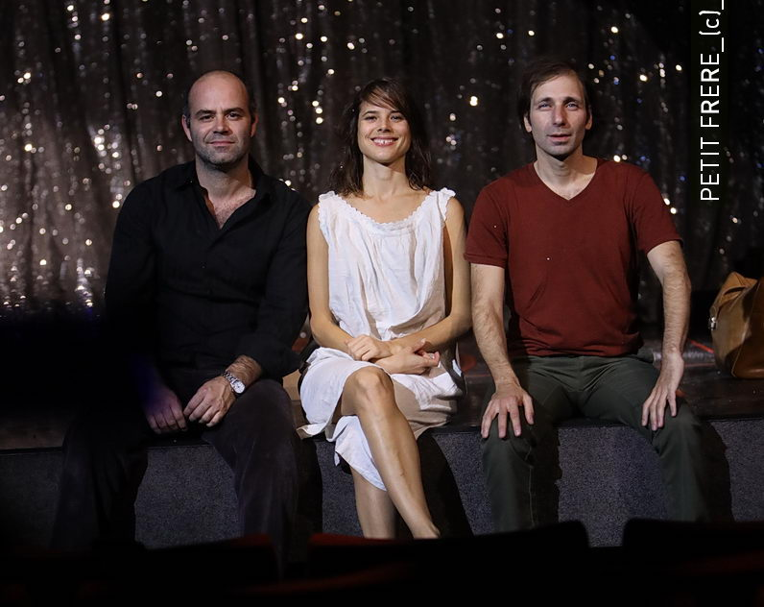

LAURE ROLDAN, co-auteure, collaboration à la mise en scène et comédienne.
De nationalité franco-espagnole et luxembourgeoise, Laure Roldàn est formée au Conservatoire National Supérieur d’Art Dramatique de Paris. Au théâtre, elle a joué, entre autres, sous la direction de Muriel Mayette, Hélène Vincent, Arthur Nauzyciel, Christian Benedetti, Silviu Purcarete, Vincent Goethals, Simon Abkarian ,Carole Lorang, Laura Schroeder, Laurent Contamin, Matthew Lenton, Myriam Muller, Pascale Noé-Adam, Laurent Guttman, Fabio Godinho, Yann Colette et Fréderic Maragnani et Jean Boillot. Au cinéma, elle tourne avec Jean-Michel Ribes, Jean-Paul Civeyrac, Artus de Penguern, Pascal Bonitzer, Catherine Castel et Andrew Neel. En 2011, elle met en scène « Voilà̀ donc le Monde ! » d’après Illusions Perdues de Balzac au théâtre 13 où elle est finaliste du prix jeunes metteurs en scènes. En 2017 elle présente « Dolce inferno», une adaptation inspirée de la Dolce Vita de Fellini au Grand Théâtre de Luxembourg dans le cadre du Talent LAB. Elle a été l’assistante d’Yves Beaunesne sur Ruy Blas “ de Victor Hugo et de Calixto Bieito au Repertory Theater de Birmingham pour le spectacle “ the string quartet’s guide to sex and anxiety”. Elle est la collaboratrice artistique de Gaëtan Vassart sur “Anna Karenine, les bals où je m’amuse n’existent plus pour moi “ au théâtre de la Tempête avec Golshifteh Farahani dans le rôle-titre. Elle crée « Petit frère, la grande histoire Aznavour » d’après Aïda Aznavour dans le cadre de Capucins Libre qui sera repris en tournée en France et en Arménie. Elle co-signe la mise en scène “ la rue des fleurs n’existe pas “ aux côtés d’Aude-Laurence Biver et Christine Muller pour le talent lab goes city au Grand théâtre de Luxembourg en septembre 2020. Au printemps 2021 elle assure la conception, l’écriture et la mise en scène d’une performance itinérante,musicale et poétique autour des lieux emblématiques de la ville: « Les bancs publics » en collaboration avec l’auteur – compositeur Camille Rocailleux. En 2021 elle écrit avec Gaëtan Vassart son premier court métrage “ 1 heure 30” en cours de production.
Cette année, participe au Projet Transfontalier « Ekinox » orchestré par Sophie Langevin et Alexandra Tobeleim au Nest. Au Nest également et au BMK de Metz elle participe au projet TSF avec « Le doigt » de Doruntina Basha .Elle crée « Nos vies seront Heureuses » de Brice Montagne au bâtiment 4 dans le cadre d’ESCH 2022 Capitale européenne de la culture qui sera repris à la nuit de la culture en avril 2023.
Elle participe en octobre 2021 à la pépinière à projets de la CITF qui s’est tenue au Liban, à Hammana où elle rencontre des artistes de la francophonie avec lesquels elle noue des liens artistiques forts. De cette aventure nait « les murs parlent » création collective autour des murs, les histoires officielles et non -officielles qu’ils portent. Ce projet sera en résidence au Liban à la Hammana Artist House et à la Kulturfabrick D’Esch / Alzette et au théâtre du bois de l’Aune à Aix en provence.

Gaëtan Vassart - Metteur en scène, auteur et comédien

Diplômé du Conservatoire National Supérieur d’Art Dramatique de Paris en 2004 (classes de Joël Jouanneau, Philippe Adrien et Gérard Desarthe) après une formation à l’INSAS en section mise en scène. Gaëtan Vassart joue sous la direction de Bernard Sobel à de nombreuses reprisese: (Dons, mécènes et adorateurs d'Ostrovski au T2G; Le mendiant ou la mort de Zand de Iouri Olecha à la Colline et au Théa^tre National de Strasbourg; Amphitryon de Kleist à la MC93; La pierre de Mayenburg à la Colline; Hannibal de Grabbe au T2G et au CDN d'Orléans), mais aussi avec de Philippe Adrien (Yvonne, princesse de Bourgogne; Meurtres de la Princesse juive d'Armando Llamas) au Théâtre de la Tempête, Pauline Bureau (Songe d'une nuit d'été) au Théâtre du Conservatoire et au Maroc, Gérard Desarthe (Hôtel Fragments d'après Ivanov de Tchekhov), Joël Jouanneau ( Préparatifs d'immortalité de Handke) au Théâtre Ouvert, Marc Feld (La Comédie des erreurs de Shakespeare au Théâtre National de Chaillot), Brigitte Jacques (Pseudolus de Plaute à l'Auditorium du Louvre), Michel Didym ( Poeub de Serge Valetti à la Colline), et Yves Beaunesne ( Le Cid de Corneille). Auteur de chansons, il écrit paroles et musiques de trois albums et se produit dans diverses salles (Francofolies de Spa, 1ère partie à l'Olympia, Les Trois Baudets...). Auteur de théâtre, il écrit et met en scène : Toni M. (texte qui reçoit l’Aide à la création du Centre national du Théâtre en 2011, en résidence à la Chartreuse puis crée au Théâtre des Halles, Festival d’Avignon); Peau d’Ourse d’après le conte italien du Pentamerone, à la Maison de Radio France avec Anne Alvaro. En 2015, il adapte Anna Karénine - les bals où on s’amuse n’existent plus pour moi, première adaptation théâtrale en France du roman de Tolstoï, qu’il met en scène au Théâtre de la Tempête en 2016. La même année, Gaëtan Vassart écrit avec Jean-Claude Carrière une adaptation scénique du roman Elle joue de Nahal Tajadod. En 2018, il met en scène Mademoiselle Julie de Strindberg à la Comédie de Picardie; et Home, partie 1 de Naghmeh Samini au Théâtre Aftab Hall, Fajr International Festival Théâtre de Téhéran, en partenariat avec le Service Culturel de l’Ambassade de France à Téhéran. En 2019, il met en scène avec Sabrina Kouroughli Bérénice de Racine au Théâtre des Quartiers d'Ivry, Centre dramatique national du Val-de-Marne puis en tournée. La même année, il met en scène Aznavour, mon petit frère d’Aïda Aznavour-Garvarentz, au Grand Théâtre de la Ville du Luxembourg aux côtés de Laure Roldàn. Au cinéma, il a joué sous la direction de Jean-Xavier de Lestrade, Laurent Herbiet et Pierre Schoeller (L’Exercice de l’Etat, FIF cannes 2011). En 2019, il travaille avec Jean-Claude Carrière à l'adaptation cinématographique du roman de Nahal Tajadod "Les simples prétextes du bonheur" (Éditions Lattès), produit par Floréal Films. En 2022, il collabore à la mise en scène de "L'art de perdre" d'après le roman d'Alice Zeniter, au 11•Avignon, en coproduction avec le TGP-CDN de Saint-Denis, et le CENTQUATRE-PARIS spectacle qui rencontre un succès public et critique, prochainement en tournée dans toute la France.
Grégoire Tachnakian Comédien.

Diplômé de l´Ecole du Théâtre National de Strasbourg en 2004, Grégoire Tachnakian travaille avec Stéphane Braunschweig sur Brand d´Ibsen, Les Trois Soeurs de Tchékhov, et Lulu de Wedekind. Entre temps, il est engagé pour un an dans la troupe du Théâtre Dijon Bourgogne où il travaille avec Philippe Minyana (On ne saurait penser à tout de Musset) et Robert Cantarella (Hippolyte de Garnier, Maison des morts de Minyana). Par la suite, il continue à travailler à Dijon, avec Julien Fisera (Face au Mur de Martin Crimp), Renaud Diligent (Norway Today d´Igor Bauersima) et Leyla Rabih (Casimir et Caroline de Horvath, et plus récemment Chroniques d’une révolution orpheline de Mohammad Al-Attar). Avec la troupe du Centre Dramatique de La Courneuve, il joue dans Jean La Chance de Brecht et Nous les Héros de Lagarce, sous la direction d´Elisabeth Holzle. Puis il met en scène sa vision du Malade Imaginaire de Molière avec les comédiens de la troupe. Il fait parti d´un collectif le T.O.C. avec lequel il crée différents spectacles dont Turandot de Brecht, Autotoc (création collective), Le Précepteur de Lenz, et le dernier Iris une adaptation de textes inachevés de Jean-Patrick Manchette. Dirigé par Krystian Lupa à l’occasion de son spectacle Perturbation, d´après le roman de Thomas Bernhard. Au Festival in d’Avignon de 2016, il joue dans Ceux qui errent ne se trompent pas mise en scène par Maelle Poesy. Au cinéma, en plus de participer au doublage en arménien du film The Cut de Fatih Akin, il joue dans Les Acteurs Anonymes de Benoit Cohen, dans La Fille du 14 Juillet d´Antonin Peretjatko, dans La Papesse Jeanne de Jean Breschand et Mr et Mme Adelman de Nicolas Bedos. Mais aussi Un Peuple et son roi réalisé par Pierre Schoeller qui sortira en salles en septembre 2018

La compagnie Juana La Loca
La Compagnie Juana la loca est une compagnie luxembourgeoise de théâtre basée à Bridel. Elle est tournée vers la création de spectacles de théâtre vivant. Elle est fondée en 2018, par Laure Roldàn. La Compagnie Juana la loca s’intéresse à la thématique de l’exil et de l’appropriation d’une culture par la langue. Sa Mission : faire du théâtre de tout, raconter des histoires singulières et donner la parole à tous. Elle travaille en particulier aux adaptations de textes et matériaux a priori non théâtraux et s’intéresse depuis deux ans à l’espace urbain et aux mises en scènes participatives. Sa première création, “ Petit frère, la grande histoire Aznavour” a été créé au Grand Théâtre de Luxembourg dans le cadre du dispositif “ Les capucins libres “ et est partie en tournée en Arménie, Paris, Région -Rhône Alpes et représentera le Luxembourg au Festival d’Avignon en juillet 2023. Avec « Les bancs publics, un itinéraire urbain inventé », performance musicale et poétique, le deuxième spectacle de la compagnie, Laure Roldàn et Camille Rocailleux ont souhaité dresser un portrait intime, historique et musical de la ville de Luxembourg en faisant un inventaire des belles choses passées, présentes et à venir par le biais d’un parcours déambulatoire au cœur de la ville.
La prochaine création de Juana la Loca , « Les murs parlent » autours des graffitis, des traces et des cicatrices d’une ville sera une co-production entre le Liban( Hammana), La France (Aixen – Provence - Marseille) et le Luxembourg (Esch/ Alzette).Avec Charlotte Ezcamez, Paul Pascot et Marielise Aad , elle souhaite « déchiffrer les murs » et raconter une histoire qui relierait ces trois pays, ces trois imaginaires, jouer avec la poésie qui s’y glisserait pour ainsi créer une porte spatio-temporelle.

Présentation de la Compagnie La Ronde de Nuit et ses 4 créations depuis sa création en 2014 :

La compagnie « La Ronde de Nuit » et La Cie JUAN LA LOCA -Laure Roldan défendent des projets ayant pour thématique l’exil, l’aspiration à une autre vie et l’émancipation au travers de figures féminines marquantes. Si nous devions résumer notre parcours quatre spectacles, nous citerions Anna Karénine- les bals où on s'amuse n'existent plus pour moi d'après Tolstoï, coproduit par le Théâtre national de Nice - CDN de la région Paca. Dans ce spectacle fondateur avec nos camarades du Conservatoire et l'actrice iranienne Golshifteh Farahani, nous racontons le désir d'émancipation d'une femme face au joug d'une société totalitaire et patriarcale, et le cri d'une jeunesse qui souhaite être récompensée pour ses mérites dans une société gangrenée par la corruption; Bérénice de Jean Racine au Théâtre des Quartiers d'Ivry- CDN du Val-de-Marne, où nous avons offert le rôle de Bérénice, (rôle habituellement dévolu aux jeunes premières) à une actrice de soixante ans, Valérie Dréville, éperdument amoureuse du jeune Titus accédant au pouvoir, manière pour nous de raconter le sentiment amoureux à l'opposé de celui que la société valorise; et enfin, L'art de perdre- Comment faire ressurgir un pays du silence d'après le roman d'Alice Zeniter, en coproduction avec le TGP-CDN de Saint-Denis et le CENTQUATRE-PARIS, une épopée autobiographique sur trois générations, autour d'un grand-père harki, de la Guerre d'Algérie à nos jours, créé au 11•Avignon. Petit frère- la grande histoire Aznavour- raconte à l'inverse, crée avec le soutien de Kultur! lx, le carreau du temple-Paris, raconte le parcours de migration réussit de de Charles Aznavour, peu de temps après le terrible génocide arménien de 1915, qui marqua à jamais tout un peuple.
Le parallèle entre le parcours de Golshifteh Faharani et celui d’Aïda Aznavour est aussi frappant. Toutes deux nées de familles d’artistes exilées, elles brillent par leurs talents précoces, leur détermination à réussir et la liberté qu’elles incarnent sur la scène comme dans la vie.
+ d'infos sur https://www.larondedenuit.fr/petit-frere-charles-aznavour
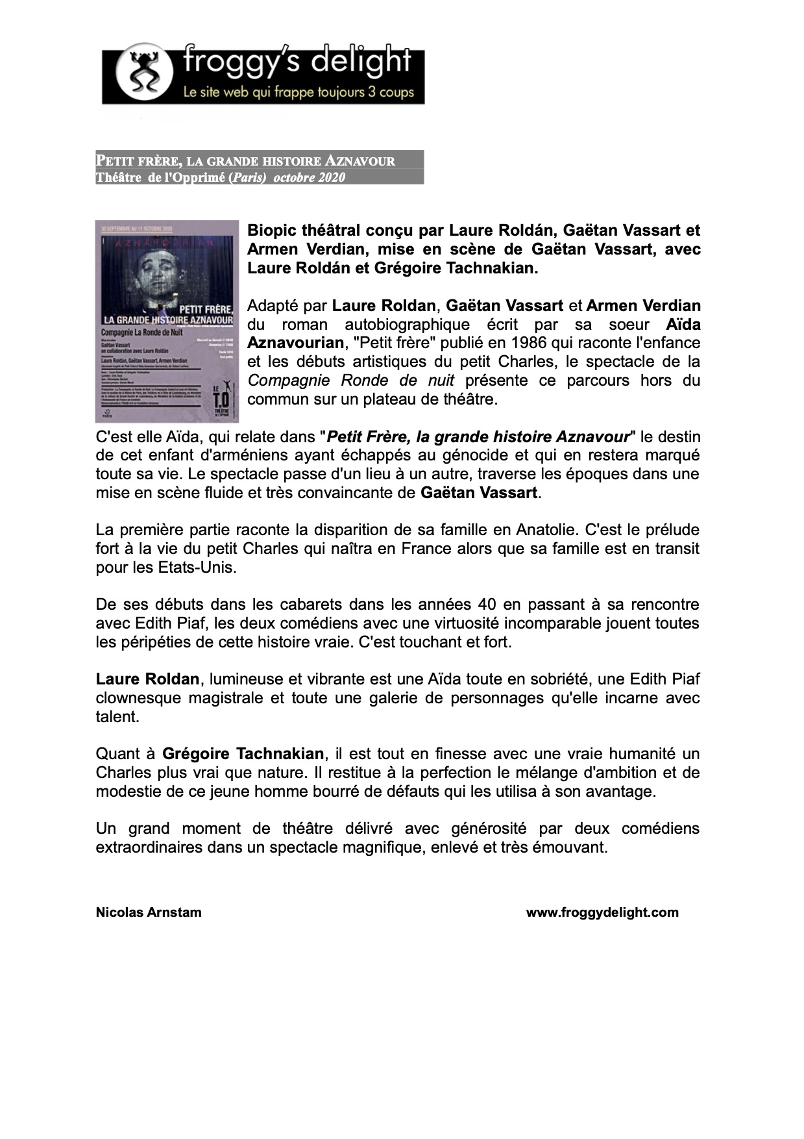

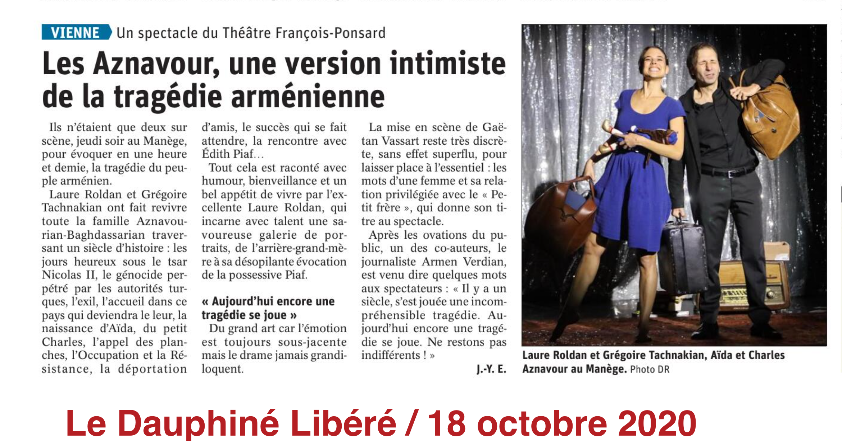
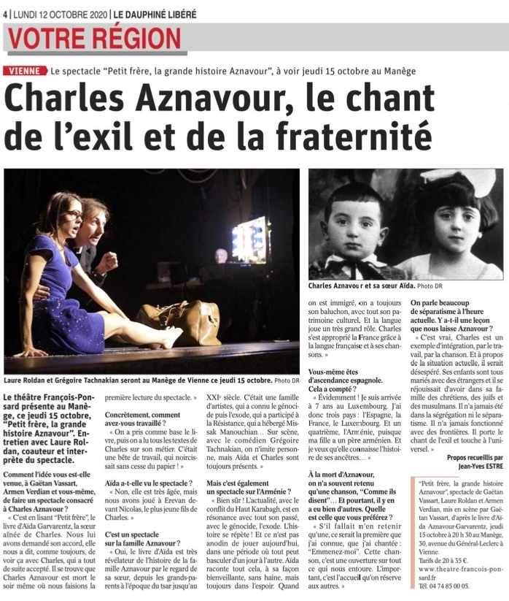
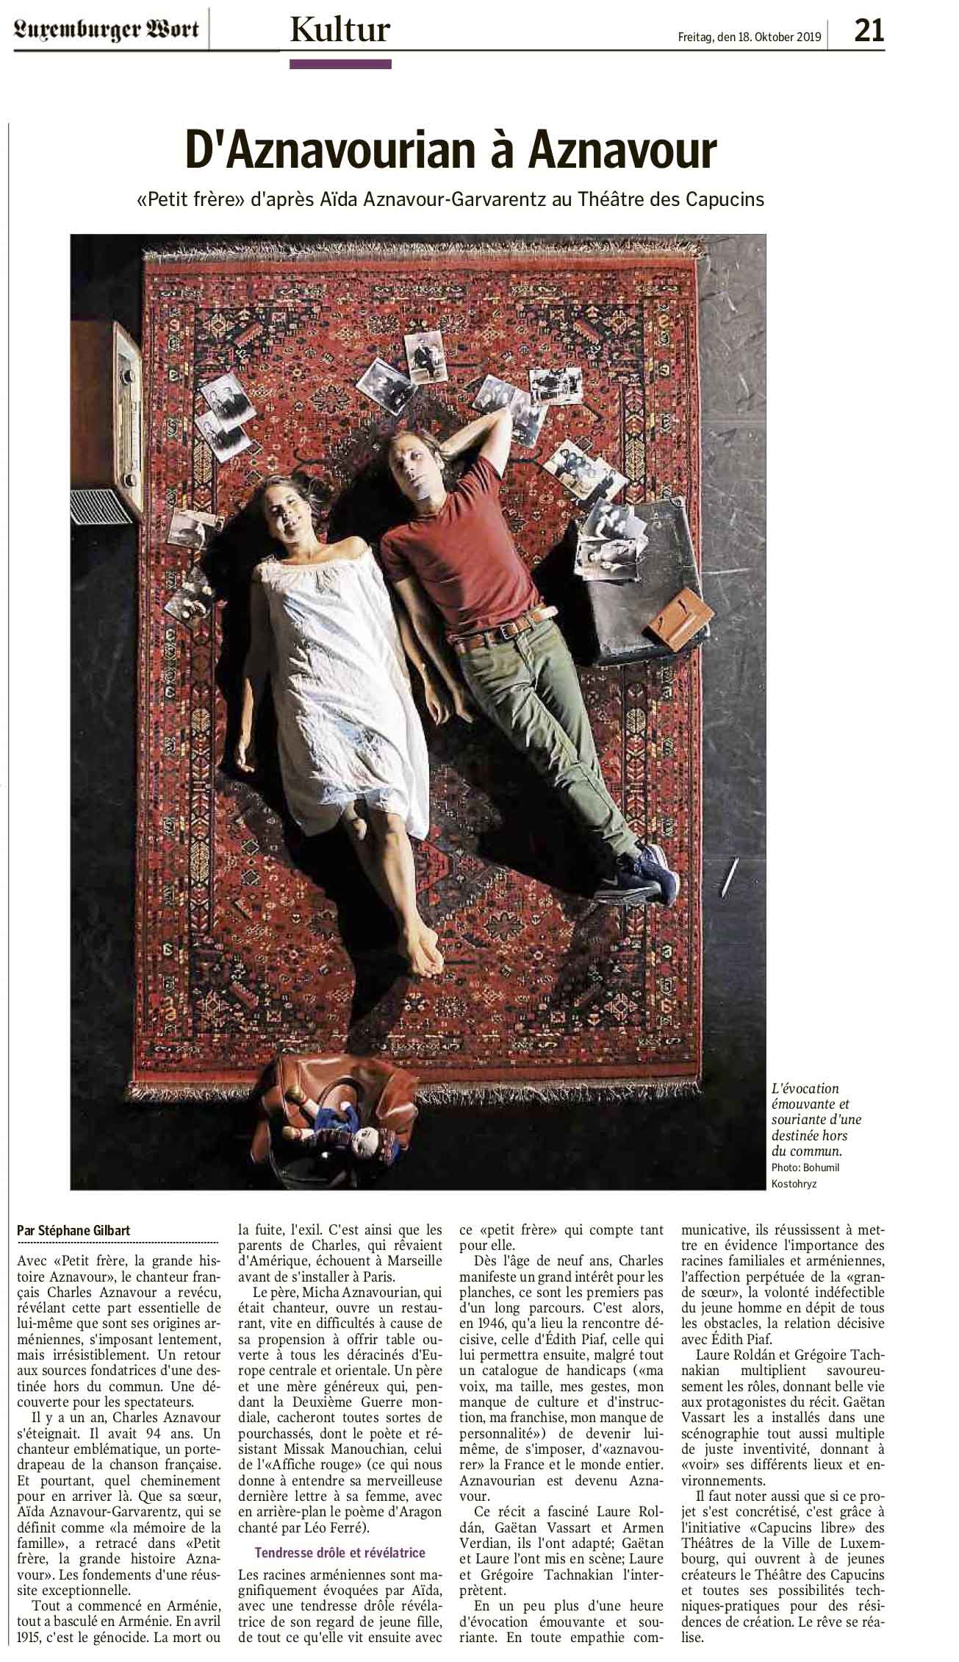



[Théâtre] “Petit Frère”, une pièce sur Aznavour, témoin du XXe siècle
Dans Concerts-Spectacles, Culture Mis à jour le 17/10/19 14:51 | Publié le 17/10/19 14:48 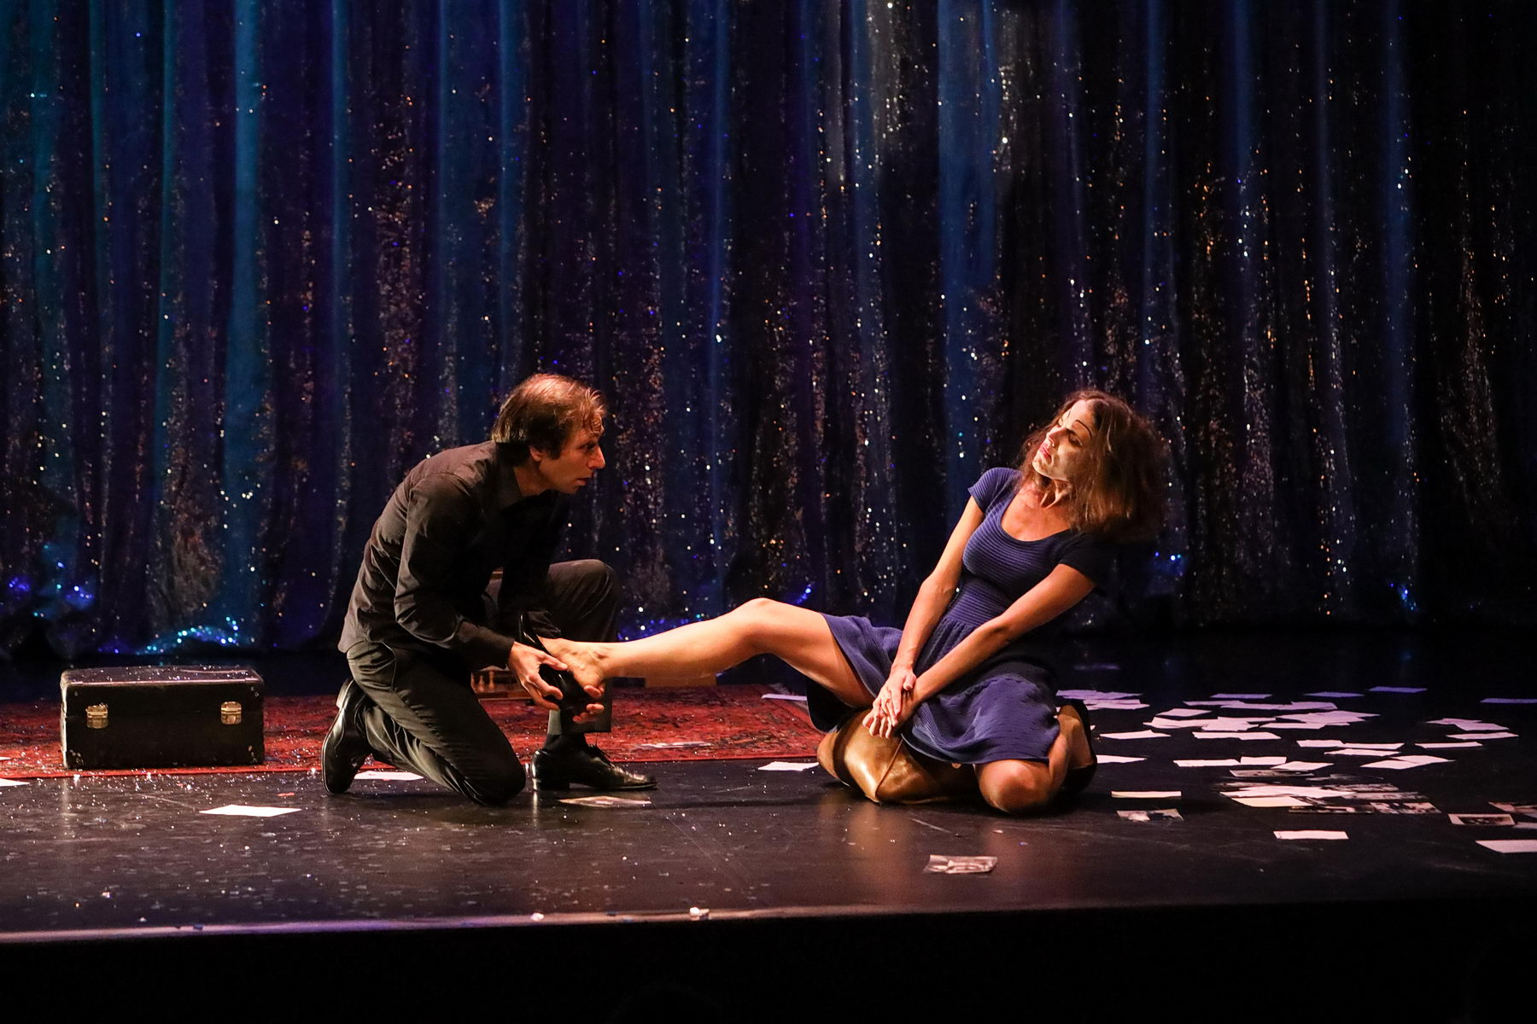

Laure Roldan et Grégoire Tachnakian interprètent Aïda et Charles Aznavour. (Photos ©Boshua)

Le théâtre des Capucins accueillait, mercredi, Petit Frère, la grande histoire Aznavour, la première de cette adaptation scénique du roman autobiographique d’Aïda Aznavour-Garvarentz, la sœur de Charles Aznavour, signée Laure Roldan, Gaëtan Vassart et Armen Verdian. Une pièce émouvante à la fois personnelle et historique.
Charles Aznavour, décédé en octobre de l’année dernière, était un des derniers géants de la chanson française. Un monstre sacré auteur de quelque 1 200 chansons. Parmi elles : Je m’voyais déjà, La Bohème, Les Comédiens, Non je n’ai rien oublié, Emmenez-moi… Du coup, à l’international, il était le chanteur français le plus connu, le plus écouté, le plus admiré.
Sacré pied de nez au destin pour ce fils d’apatrides, arrivés en France par hasard, alors qu’ils prenaient le chemin du Nouveau Monde. Pour cet artiste petit, au physique ingrat, à la voix fluette qui a dû arrêter l’école à l’âge de 9 ans, faute d’argent, pour se lancer, déjà, dans le monde de la scène, du cirque, du music-hall… histoire de gagner quelques pièces.
Une vie difficile, dure, pénible… qui fera de lui «un artiste en colère depuis trois générations», dira le chanteur. Une phrase que reprendra sa sœur de seulement seize mois son aînée, Aïda, dans son roman autobiographique, Petit Frère, publié en 1986 et qui a servi de point de départ à Laure Roldan, Gaëtan Vassart et Armen Verdian pour leur pièce ; un projet, rappellent les artistes, entamé avant le décès de Charles Aznavour l’an dernier.
La vie avant le succès
Aïda et Charles, sorte de binôme quasi gémellaire, ont connu des parcours presque identiques jusqu’au succès, tardif, de Charles, une fois atteinte la quarantaine. C’est toute cette vie – ces vies – avant que le nom Aznavour se retrouve «en haut de l’affiche, en dix fois plus gros que n’importe qui» que raconte la pièce. Une vie en grande partie oubliée par le public.
Et pour la raconter, il faut remonter bien avant 1924, année de naissance de Charles, ou même 1923, année de naissance d’Aïda. Pour comprendre la saga Aznavourian, véritable nom de l’artiste, il faut remonter au XIXe siècle. Voyager aussi : en Russie, à la cour du tsar Nicolas II, à la rencontre d’Alexandra Feodorovna et de son confident Raspoutine, où travailla son grand-père ; puis en Géorgie où naîtra son père Micha ; dans l’Empire ottoman, où naîtra sa mère Knar ; à Constantinople, où le couple se rencontrera. Deux familles arméniennes épargnées par la Première Guerre mondiale, mais décimées en 1915 lors du génocide arménien.
De quoi marquer durablement une famille à partir de là, en exil et apatride. Et encore, les malheurs sont loin d’être finis pour les Aznavourian. Micha participera à la Seconde Guerre mondiale, dans l’armée française. La famille connaîtra la débâcle de 1940, l’Occupation, la résistance, la faim… Ainsi que le groupe résistant de Missak Manouchian.
Incroyable histoire qui fait finalement de Charles Aznavour, un témoin privilégié de l’histoire du XXe siècle. Mais c’est sa sœur Aïda, qui va devenir «la mémoire de la famille». C’est donc elle qui narre l’histoire de son «Apaïguess» (petit frère en arménien). Ses racines, ses jeunes années, mais après aussi ses échecs artistiques, ses réussites, son travail acharné, sa relation passionnée avec Édith Piaf, qui changera sa vie en le prenant sous son aile pendant des années, avant que Charles devienne un incontournable du music-hall et de la chanson française.
Des réflexions pertinentes
Une vie incroyable résumée avec brio en 1 h 20 de pièce. Sur scène, Laure Roldan est Aïda. Grégoire Tachnakian interprète Charles. Il est sombre, elle est solaire. Mais les deux comédiens deviendront à différents moments également d’autres personnages ayant un lien avec le récit, voire eux-mêmes lors d’une courte scène.
Au-delà de l’hommage réussi à l’homme et à l’artiste, de la narration émouvante d’une vie, ce Petit Frère, malgré une scénographie assez réduite, propose également une réflexion pertinente sur l’amour fraternel, sur la création artistique, sur la vie de bohème, sur la migration, sur l’intégration, sur le génocide aussi. Des sujets qui, pour les derniers, résonnent étrangement avec l’actualité et ce qui se passe au Kurdistan.
Alors, oui, lors de cette première, les spectateurs ont dû faire face à quelques hésitations sur scène ; oui, on pourrait débattre de la pertinence de l’une ou l’autre scène, mais dans l’ensemble ce Petit Frère est une grande réussite. Les comédiens sont touchants, la mise en scène sensible. L’ensemble émeut autant qu’il bouscule. Dommage, du coup, que la salle du théâtre des Capucins soit restée en grande partie vide lors de cette représentation unique dans la capitale. Pablo Chimienti

